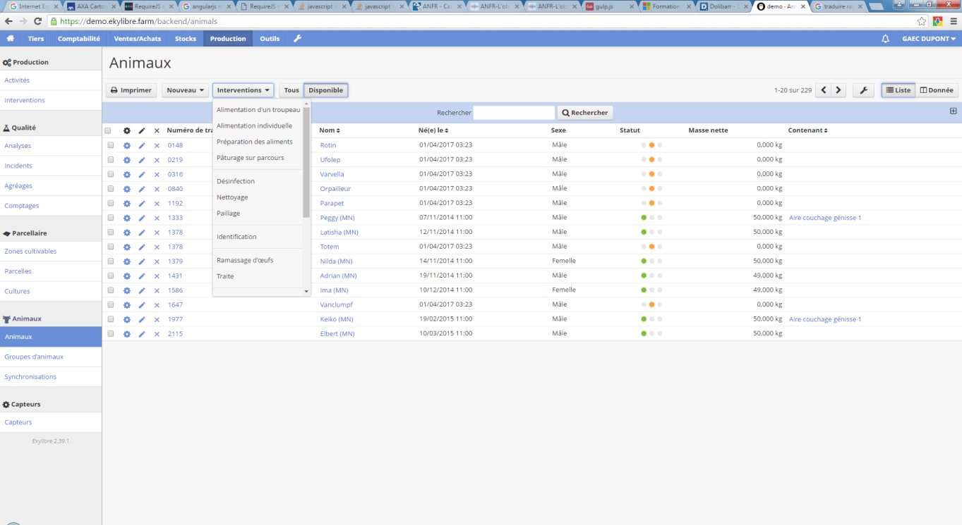

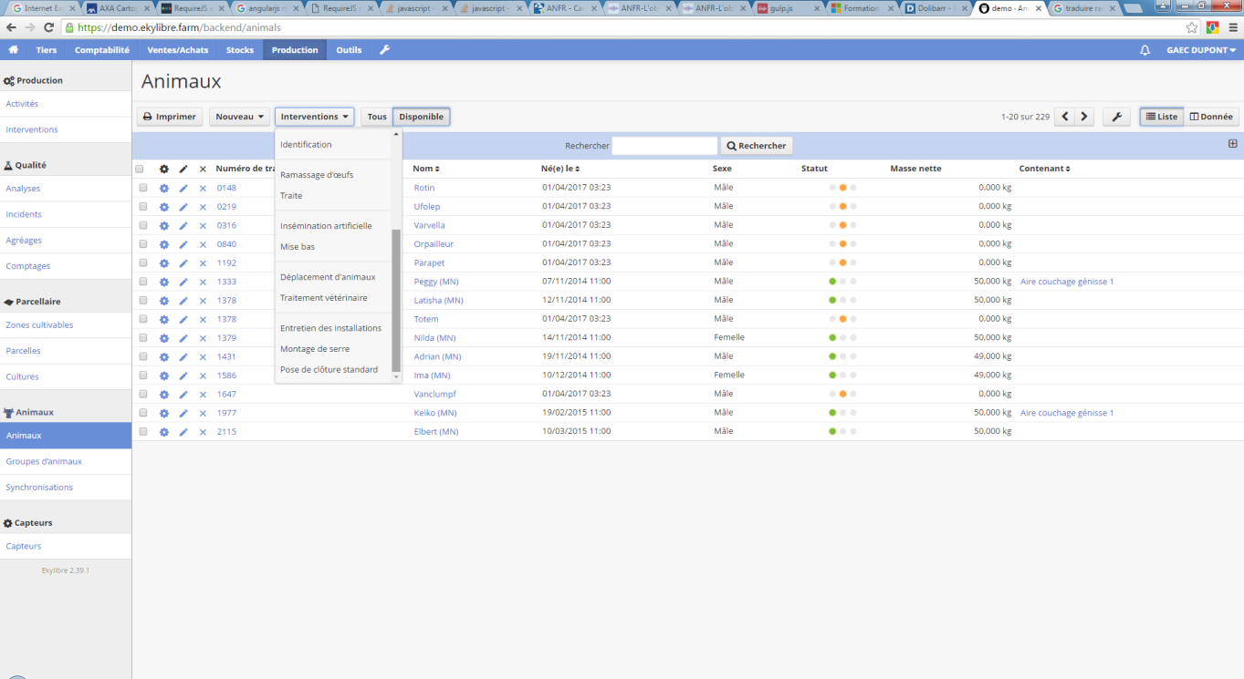

Incident

Type d’incident

Description

Problème durant l’intervention (o/n)

Prescription

Période

Alimentions

Troupeau / Animal

Quantité par unité

Préparation des aliments

Liste des produits avec quantité

Nom du produit

Pâture sur parcours

Désinfection

* Produit
* Zone
* Date
* Operateur

Nettoyage

* Fumier collecté
* Zone
* Date
* Operateur

Paillage

* Litière
* Zone
* Date
* Operateur

Saillie

IA

Mise bas

Traitement Vétérinaires

Pose de clôture

Observation sur les animaux

Boiterie

Chaleur

Groupes d’animaux